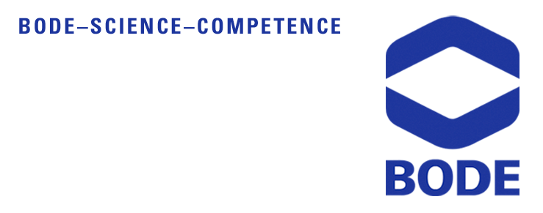





Bode s. r.o. za garance České společnosti pro sterilizaci

pořádá vzdělávací seminář

„BODE - Chráníme ruce, které pomáhají“

Místo konání: FN Olomouc

Datum: 14.10.2009

Přednášející: Ing. L. Fojtík, Petr Havlíček - odborní zástupci Bode s. r. o., Praha

MUDr. J. Kohoutová, MUDr. L. Čiklová – FN Olomouc

Program

- Zahájení semináře (Kohoutová, Čiklová, Fojtík, Havlíček) 5 min

- Bariérová ošetřovatelská technika (Kohoutová, Čiklová) 30 min

- Zásady používání dezinfekčních přípravků (Čiklová, Kohoutová) 20 min

- Hygiena rukou (Havlíček, Fojtík) 40 min

- Aktuality z nelékařských zdravotnických oborů 20 min
(Michaela Gehrová – vrchní sestra Oddělení urgentního příjmu FNOL,
Aktuality z oboru urgentní medicína – kazuistika pacienta s polytraumatem)

- Workshop – nácvik techniky hygienické dezinfekce rukou za použití přípravku
Visirub a Dermalux Lite 30 min

- Diskuze 5 min

Tomuto semináři byl Českou společností pro sterilizaci přidělen 1 kreditní bod.

